【课程背景】

如何跨越生涯瓶颈？如何消除企业转型升级所带来的困惑和焦虑？如何适应新时代对管理 者的能力要求？成就一份事业，成功一段人生。本课程以多种形式的研讨、互动及案例剖析， 给予学员极强的带入感，促进思考与感悟，提请觉察，重新审视管理视角、管理意识及管理习 惯，成为一个卓有成效的管理者。

【课程模型】

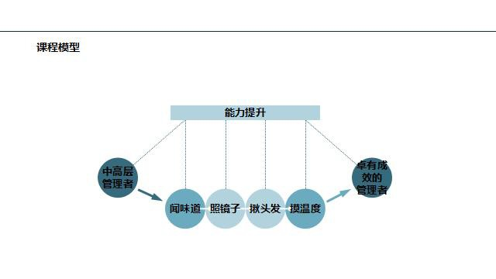

【课程收益】

1、角色认知“闻味道”，掌握不同层次管理者工作重点

2、跨越能力转型五堵防火墙，清晰五项职责“漂移”，实现从管理者到赋能者的转型

3、三种品质五种职业精神“照镜子”，克己修身炼素养

4、五个职业意识“揪头发”、三个工作习惯“摸温度”，提升管理格局

5、学会运用德鲁克的经典管理思想解决实际疑难问题，开拓思维

【目标学员】

企业中高层管理者 、储备干部及有志于提升管理能力的职场人士

【培训方式】问题导向 互动教学 演练工具 亲和促动
【培训时长】两天标准版 可根据客户需求调整

【课程提纲】

前言：如果你不懂得“诗与远方”，那么剩下的只有“苟且”！

第一模块 角色认知“闻味道”
一、转型期管理者角色认知误区

互动问题：患“寒症”或“热症”，怎么办？ 二、 二维度科学定位卓有成效的管理者 1、基于管理有效性的角色定位
互动游戏：检索你的工作任务与时间配比 问题：你究竟是奉献者还是乞讨者？ 方法：提升管理者有效性的两条途径 视频案例：发现重要的销售目标
理论：德鲁克的卓有成效的管理者 约翰.科特教授关于管理者的论述

2、基于主体优势的能力定位 互动提问：是因人设事还是因事设人？ 案例：清朝将领杨时斋 安吉模式 阿里“野狗”和“兔子” 理论：盖洛普优势理论 木桶理论
三、跨越管理防火墙 ，实现从管理者到赋能者的转型 1、角色转换四堵防火墙
2、五项“漂移”，实现转型 互动提问：从管理者到赋能者的转型升级中，你最难跨越的障碍是什么？ 案例：“潇洒明天”江小白 费尔的决策 华为的人才策略 可口可乐本地化策略 杰克韦尔奇 工具：SMART 九宫格 四象限
课堂训练：公司人才现状自评 优势赋能训练

理论：亨利.明茨伯格的管理者角色理论 大师德鲁克的企业家战略 人类行为意识论

第二模块 克己修身“照镜子 ”
问题：你会“照镜子”吗？

一、忠诚品质

1、忠诚的四个误区

2、忠诚的等级体系

故事：从“忠”字说起......

案例：视频案例 万科的郁亮与王石 盛田昭夫 阿里闻味官 前员工联盟

理论：哈佛大学哲学系教授洛伊斯关于“忠诚”的观点 道不同不相为谋 二、责任担当
问题：管理者如何追过程拿结果？

理论：德鲁克管理学的核心

方法：提供价值平台 传递激情梦想 自我承诺仪式

视频案例：（2）承诺一定要兑现

三、标杆垂范

游戏：“看我说”

案例分析：曹操”割首代发“ ”同志们跟我上“ “兄弟们给我上” 共产党员模范岗

观点：人们总是看你怎么做而不是听你怎么说
延伸思考：管理者的情绪影响

第三模块 全局视野“揪头发”
头脑风暴：根据背景案例，为企业出谋划策

观点：“揪头发”的三种方式代表了管理者的三种格局 一、“系统思维”的格局意识
1、“系统思维”与“老板思维”

2、“专注”与“创新” 问题：如何平衡坚守主业与创新发展？ 视频案例：《亮剑》界定结果

案例：华为与海尔不同 NHK 纪录片 杭商调研感受 诺基亚 摩托罗拉

观点：并不是所有的管理者都能称为领导者的 二、前瞻预判的决策意识
1、决策是管理者特有的任务

2、卓有成效的管理者做有效决策

互动提问：什么时候需要决策？

案例：诺基亚 费尔的决策 斯隆入主通用 “连想也不敢想”日本尿布大王多博川

理论：德鲁克：“卓有成效的管理者做有效的决策” 工具：决策五要素 决策两原则 六顶思考帽 SWOT 分析法
三、以人为本的管理意识

团队共创：“以人为本”的“人”是指谁？如何在管理中体现“以人为本”？

四、超越利润的绩效意识 1、 成本与利润
2、 绩效考核与绩效管理

问题：是该举起手中的鞭子还是该砍下利剑？ KPI 有没有错？ 案例：城市交通管理方式 雷曼兄弟 索尼与谷歌的 KPI 微软员工评鉴 检验员 海底捞 理论：利润与成本概念 绩效管理的四个环节
工具：绩效 271 绩效面谈记录表 绩效反馈跟踪表 五、过程管控的质量意识
互动问题：你做预算的重心放在哪里？

工具：过程管控闭环模型

第四模块 赋能管理“摸温度”
一、共情融入的工作作风为团队增温

案例：情绪调节师 《中国有嘻哈》团队 “圈粉”能力

观点：好的管理者也是“玩”出来的！ 二、浸入式工作习惯感受团队温度
1、现场范式

2、共享假设

案例：阿里“裸聊”华为“轮椅现象”京日东大食品公司 希尔顿的走动式管理

观点：让听得见炮火的人呼唤炮火！ 工具：组织能力模型

三、结构化工作思路平衡团队温度 互动游戏：三箱水果标签 案例：阿里政委与阿里人
方法与工具：开启愿景模式 规则与结果界定 结构化工作思路模型

